KLASICKÉ OTROKÁRSKE ŠTÁTY

- stredomorská civilizácia, prímorské štáty
- tiež označenie ANTIKA
- vrchol dejín staroveku
- rozhodujúce spoločenské postavenie mali slobodní, plnoprávni občania, ktorí mali aj všeobecné vzdelanie
- vrcholom štátneho zriadenia antickej spoločnosti bola grécka demokracia
- otroci jedinou pracovnou silou (tzv. antický výrobný spôsob)
- premena občinovej držby pôdy na individuálne súkromné vlastníctvo
- antická kultúra sa stala základom európskej vzdelanosti

STAROVEKÉ GRÉCKO

- južnú časť Balkánskeho polostrova okolo r. 2000 pred n. l. osídlili roľnícko-pastierske kmene Achájcov (Helénov = Grékov), ktorí na Peloponézskom polostrove vytvorili
mykénsku kultúru (označenie dostala podľa významného centra Mykény)

- ďalšie osídlenie Helénmi:
Iónovia → osídlili okolo 1800 pred n. l. stredné Grécko, oblasť Atiky, ostrovy v Egej-
skom mori a časť západného pobrežia Malej Ázie (mestá Efezos, Milétos)

Dórovia → okolo r. 1100 pred n. l. obsadili časť Peloponézskeho polostrova, Krétu,
Rhodos a juhozápadné pobrežie Malej Ázie (zanikla minojská a mykén-
ska civilizácia)

- územie Balkánskeho polostrova popretkávané vysokými pohoriami, preto kontakt medzi oblasťami bol zložitý, čo sa stalo prekážkou zjednotenia

- obdobia

PREDARCHAICKÉ OBDOBIE

mykénska doba ¤ rozkvet mykénskej kultúry = 1600 – 1200 pred n. l.

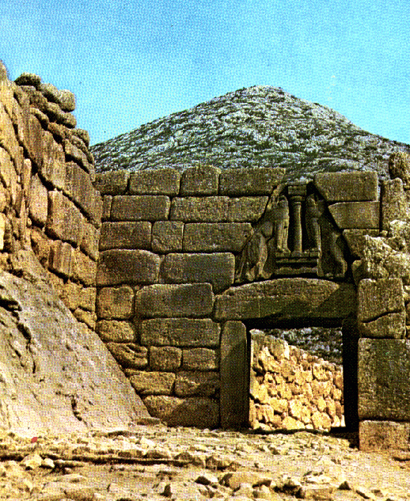
¤ vrchol okolo 1400 pred n. l., príčinu zániku civilizácie
nepoznáme

¤ paláce z veľkých kvádrov, tzv. kyklopské stavby (pokladané za dielo obrov = Kyklopov)

¤ v Mykénach preslávený vchod do palácového komplexu = Levia brána

¤ bohaté hroby objavil Heinrich Schliemann (zlaté klenoty, zdobené zbrane, zlaté posmrtné masky)
¤ na konci mykénskeho obdobia sa uskutočnila pravdepodobne trójska vojna (1184 ?)

homérska doba ¤ 1200- 800 pred n. l.

¤ rozpad rodového zriadenia, združovanie rodov (fratrie) do kmeňov (fyly)

¤ moc v rukách majú bazileovia = králi

¤ informácie o živote Grékov nachádzame v epickej poézii, eposoch Ilias (16000 veršov) a Odysea (12000 veršov), autorstvo pripisované Homérovi

¤ okolo r. 1000 1. veľká grécka kolonizácia → na
ostrovy v Egejskom mori a pobrežie Malej Ázie

DOBA ARCHAICKÁ 800 – 500 pred n. l.

- moc má v rukách rodová aristokracia

- prechod od patriarchálneho ku klasickému otroctvu

- 2. veľká grécka kolonizácia (8. – 6. st. pred n. l.) → zakladanie osád a kolónií v Čiernom mori, v južnom Taliansku a na Sicílii, v západnom Stredomorí na pobreží dnešného Španielska, v severnej Afrike

- rozvoj peňažného hospodárstva namiesto výmeny a zdokonalenie výroby lodí

- rozvoj vzdelanosti = rozšírenie písma, tzv. grécka alfabeta (z fenickej abecedy,
ale zaznamenávali sa aj samohlásky)

- zjednocovanie malých gréckych obcí ⇒ vznik mestských štátov = polis

najvýznamnejšie boli Atény a Sparta
mali rozhodujúci význam v gréckych dejinách

ATÉNY

• tento mestský štát sa vytvoril postupným pripájaním okolitých oblastí
(synoikizmus) na polostrove Atika

• politická moc:

a) vláda rodovej aristokracie: z nej volení každým rokom archonti = najvyšší
úradníci

b) timokracia: vláda bohatých, za vlády Solóna, 594 pred n. l., ktorý vydal
reformy:
• nadviazal na Drakónove reformy z r. 624 pred n. l.
• úsilie zmierniť rozpory medzi aristokraciou a neurodzenými
• zrušil dlžné otroctvo (vykúpil Aténčanov)
• zmiernil dlhy roľníkov
• zaviedol radu 400 z bývalých archontov
• rozdelil slobodné obyvateľstvo do 4 tried podľa veľkosti majetku a odstupňoval podľa výšky majetku práva a povinnosti (iba najbohatší mohli byť volení do štátnych funkcií)
• zrovnoprávnil remeselníkov a obchodníkov s aristokraciou
• najchudobnejší občania a bezzemkovia sa zúčastňovali na ľudových zhromaždeniach (ekklesia)
• zlomením moci aristokracie boli položené základy demokracie

- tyrania: 6. st. (561 – 514) pred n. l., Peisistratos rozdelil pôdu aristokracie, ktorá emigrovala, bezzemkom, hospodársky aj kultúrne podporil rozvoj Atén (Akropola sa stala reprezentatívnym centrom), po ňom vládli jeho synovia, jeden vyhnaný, druhý zavraždený ⇒ koniec tyranie ako osobnej moci (vláda jedného)

d) demokracia: jej základy položil Kleistenes v 6. st. pred n. l.
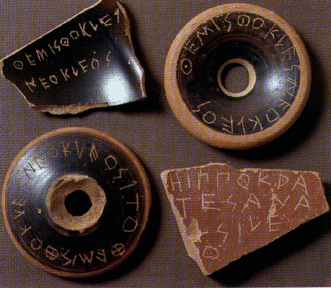
• reforma = rozdelenie obyvateľstva podľa územného princípu na 10 oblastí = fýl (koniec aristokratických výsad)
• základná administr. jednotka = démos
(vlastná samospráva)
• vedľa snemu zriadená rada 500 (50
zástupcov z každej fyly), ktorá schvaľova-
la návrhy ľudového zhromaždenia, volená
na rok
• črepinový súd = ostrakizmus
(napísaním mena človeka ohrozujúceho
demokraciu na ostrakon = hlinenú
črepinu ho mohli vyhnať na 10 rokov
z Atén)
• rovnaké politické práva pre všetkých slobodných občanov ⇒ tzv. klasická otrokárska demokracia (otroci a cudzinci ostali neslobodní a bezprávni, bola dovŕšená za Perikla)

SPARTA

• mestský štát, ktorý vznikol okolo 750 pred n. l. v najjužnejšej časti Peloponézu
(Lakedaimon, Lakónia)

• odlišný spôsob vývoja:
¤ vojenský charakter štátu → vojenský spôsob života (život mužov vo vojenských táboroch, byť vojakmi bolo ich povolaním od 20 do 60 rokov) a vojenská výchova detí (od 7 r.)

¤ pôda kolektívnym vlastníctvom Sparťanov, každý dostal rovnaký prídel pôdy a heilótov (otroci, neslobodní a bezprávni, patrili štátu)

¤ slobodné, ale politicky bezprávne obyvateľstvo tvorili perioikovia

¤ forma vlády = oligarchia (vláda niekoľkých, skupiny aristokratov) → spoločná vláda 2 kráľov (z dvoch najmocnejších rodov) + 5 eforov (úradníkov, ktorí dohliadali na kráľa, úradníkov, výchovu, financie) + geruzia (rada starších, mala 28 členov, volení doživotne)

¤ okrem toho tu bol snem (apellá), ktorí tvorili plnoprávni Sparťania, muži nad
30 rokov, schvaľovali zákony, volili eforov, rozhodovali o vojne a mieri

• v 6. st. pred n. l. nadvláda Sparty na polostrove ⇒ vznik peloponézskeho
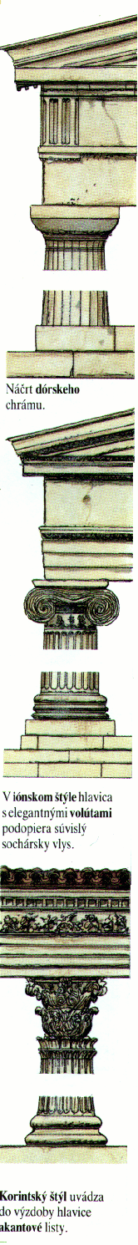
spolku 550 pred n. l. (najmocnejšia vojenská sila v starovekom Grécku)

- kultúra archaickej doby

literatúra (vývoj od eposov ku lyrike, Hesiodos a jeho epos
O zrodení bohov, poetka milostnej poézie Sapfo)

filozofia (pokus o racionálny, nenáboženský výklad sveta, názor,
že všetko dianie je možné vysvetliť pohybom a premenami hmoty,
počiatok filozofie v Malej Ázii, hľadanie podstaty sveta v pralátke
= matérii, tzv. milétska škola, napr. Táles → voda,
Anaximenes → vzduch, Anaximandros → apeiron, neohraničená,
neurčitá látka, Herakleitos → oheň, Pythagoras → číslo

sochárstvo (monumentálne sochy, typy sôch: kúros = nahý
mladý muž, kora = mladá oblečená dievčina)

architektúra (monumentálne stavby, chrámy zasvietené bohom,
slohy dórsky, iónsky a korintský)

slávnosti a hry (závody spojené s náboženskými slávnosťami,
športové, v tanci, hudbe, rečníctve, najslávnejšie boli

olympijské hry

na počesť boha Dia v Olympii na Peloponéze
raz za 4 roky, prvýkrát v r. 776 pred n. l. (do r. 393 n. l.)
víťazi oslavovaní a ozdobení vencom z olivovníka
po dobu hier boli zastavené vojny
disciplíny: päťboj = pentatlon
(beh, skok, hod diskom, hod oštepom, zápas)

Veľká grécka kolonizácia

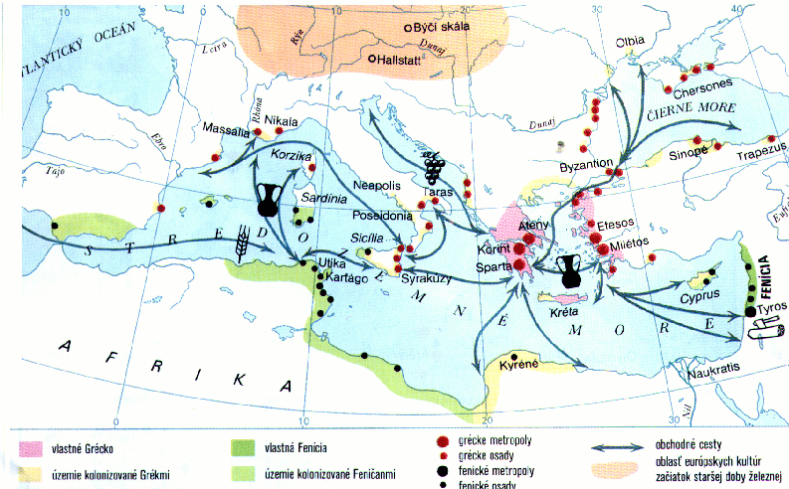

KLASICKÉ OBDOBIE 500 – 338 pred n. l.

- označenie k l a s i c k ý symbolizuje statočnosť, demokraciu a tvorivosť Grékov

- charakteristika: A obranné vojny gréckych mestských štátov proti Perzskej ríši
B vrchol otrokárskej demokracie
C peloponézska vojna
D vrchol gréckej vzdelanosti a kultúry
443 – 429 ⇒ „zlatý vek“ (vrchol aténskej demokracie + vrchol aténskej moci v celom
Grécku + vrchol aténskej a gréckej kultúry)

A Grécko-perzské vojny 492 – 449 pred n. l.

- zámienka: pomoc Aténčanov maloázijským Grékom , ktorí povstali pod vedením mesta Milétos r. 499 proti Peržanom

- prvá výprava:
- 492 pred n. l.
uskutočnil perzský kráľ Dareios
- na ceste do Grécka pri myse Athos jeho loďstvo a armáda zničené búrkou

- 1. grécko-perzská vojna:
- 490 pred n. l.
útok Peržanov na Atiku
- v bitke pri Maratóne Peržania porazení (povesť o bežcovi Diomedónovi, ktorý bežal oznámiť správu o víťazstve do Atén (42 km, 193 m) a tam po odovzdaní správy zomrel)

- 2. grécko-perzská vojna:
- 480 pred n. l. Peržania (kráľ Xerxes) x Gréci na čele so Spartou
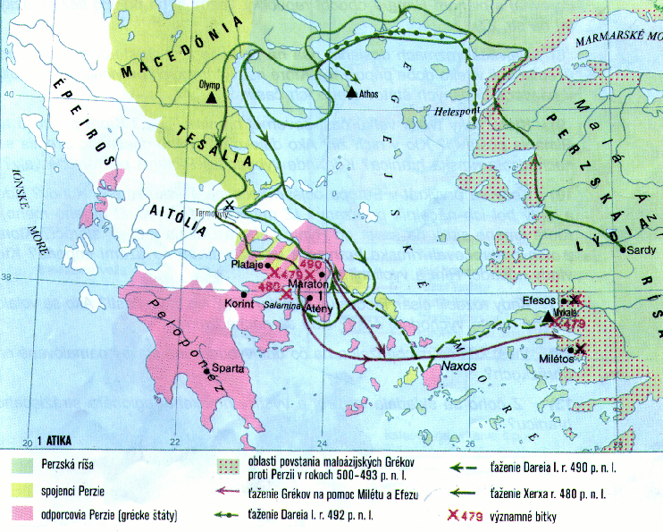
- v bitke pri Termopylách zvíťazili vďaka presile a zrade Gréka Peržania (smrť 300 Sparťanov
na čele
s kráľom
Leonidasom)
- zničenie Atiky
a hlavne Atén

- ďalšie významné medzníky:

- bitka pri Salamíne 480 pred n. l. námorná bitka, ľahšie a lepšie ovládateľné grécke lode x veľké perzské lode v úzkom prielive ⇒ víťazstvo Grékov

- bitka pri Platajach: 479 pred n. l. porážka Peržanov (bitka na súši)

- 478/7 pred n. l. vznik aticko-délskeho námorného spolku
(povinnosť prispievať finančne a počtom lodí, vybudovanie opevnenia Atén, Atény
sa stali námornou veľmocou), spolok ďalej úspešne bojoval proti Peržanom, sídlo a pokladnicu mal spolok na ostrove Délos

- koniec grécko-perzských vojen:
- 449 pred n. l. tzv. Kalliovým mierom (Atény si upevnili postavenie v Grécku a ovládli námorný spolok, Peržania uznali nezávislosť gréckych miest v Malej Ázii a ostrovov v Egejskom mori)

B Vrchol otrokárskej demokracie v Aténach za Perikla

- dôsledky víťazstva nad Peržanmi:
- rozvoj Atén, výstavba Akropoly
- vzrast politického vplyvu remeselníkov a obchodníkov, ktorí sa zaslúžili o víťazstvo aténskeho loďstva
- zmeny v spôsobe riadenia štátu – vzrástla moc vojenských veliteľov = stratégov (volení hlasovaním)

- Perikles (443 – 429 pred n. l.)
- zastával úrad 1. stratéga
- najvýznamnejší aténsky politik podiel všetkých občanov na správe
- slobodní občania mali rovnaké práva ľudové zhromaždenie = ekklesia
- klasická podoba otrokárskej demokracie rada 500 -muži nad 30 r.
(okrem otrokov, cudzincov a žien) volení hlasovaním úradníkom vyplácané diéty = plat
podpora chudobných

podstata a právomoci ekklesie (ľudového zhromaždenia) v Aténach

právo občana zúčastňovať sa na politickom živote
jeho členmi občania nad 20 rokov
schádzalo sa 40 krát do roka
volilo najvyšších vojenských a finančných úradníkov
dohliadalo na všetkých
prejednávalo návrhy
rozhodovalo o zákonoch, zahraničnej politike
menovalo vyslancov, prijímalo cudzích
určovalo dane a clá
dohliadalo na štátny kult
tzv. ostrakizmom vypovedalo z mesta

C Peloponézska vojna 431 – 404 pred n. l.

- mocenský zápas medzi Aténami a Spartou o nadvládu nad celým Gréckom
- demokracia x oligarchia
- podnet: spory Aténčanov s Megarčanmi a Korintom o územie
- Sparta sa opierala o peloponézsky spolok a mala silné pozemné vojsko
- Atény sa opierali o aticko-délsky námorný spolok a mali silné loďstvo
- do zápasu sa zapojili takmer všetky grécke mestské štáty
- 1. fáza (431 – 421): tzv. Archidámova vojna (obyvateľstvo Atiky sa stiahlo za hradby Atén, Sparťania pustošili vidiek, aténske loďstvo napádalo spartské pobrežie)
- 2. fáza (414 – 404): tzv. dekelejská vojna (Sparťania systematicky útočili na Atény z pohraničnej pevnosti Dekeleie a s perzskou pomocou oslabili aténske loďstvo a ohrozili zásobovanie Atén ⇒ vyhladovaní Aténčania napokon kapitulovali)
- rozhodujúce boje sa uskutočnili na pevnine, kde mala prevahu Sparta
- kapitulácia Atén a vznik hegemónie Sparty (v Aténach nastolený krutý oligarchický režim, vláda 30 tyranov) ⇒ Atény stratili svoje vedúce postavenie v starovekom Grécku
- proti hegemónii Sparty sa vzbúrili Téby v Boiótii → v bitke pri Leuktrách 371 pred n. l. tébsky veliteľ Epameinondas porazil spartskú armádu (padol aj spartský kráľ Kleombrotos)
- vojna vyčerpala mestské štáty, nastal celkový hospodársky aj politický úpadok, oslabenia stability využila Macedónia a 338 pred n. l. Filip II. ukončil obdobie samostatnosti gréckych mestských štátov

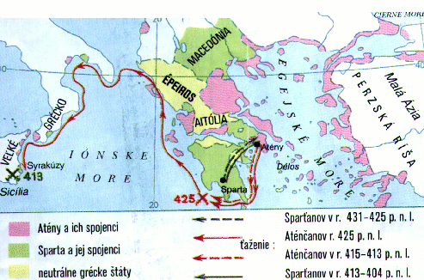

D Kultúra klasického Grécka

- vzdelanosť:

- rozkvet (vyžadovala si to účasť na verejnom živote, rozvoj remesiel a obchodu)
- centrom kultúry = Atény
- výchova a vzdelávanie v súkromných školách, od 7 rokov (iba chlapci, dievčatá
do školy nechodili a nesmeli sa zúčastniť ani na verejnom živote)
- ideál výchovy = kalokagathia (telesná a duševná dokonalosť, všestranný rozvoj)
(kalos – krásny, agathos – mravný)
- filozofia

- riešenie otázky podstaty sveta – prírodná filozofia

- Empedokles (zem + oheň + voda + vzduch, pohyb spôsobujú protikladné princípy Lásky a Nenávisti)

- Anaxagoras (základnými prvkami sú drobné častice = „zárodky“ = chrémata, usporadúva ich nús = rozum, prvý hybateľ)

- Demokritos (látky sú zložené z nedeliteľných častíc = atómov, pohybujú sa v prázdnom priestore a líšia sa tvarom a veľkosťou)

- sofisti → učitelia múdrosti, vyučovali za stravu a peniaze, spochybňujú ľudské
poznanie (prvýkrát riešia otázku podstaty ľudského poznania), začínajú tzv. antropologický obrat = obrat od skúmania kozmu k človeku, jeho schopnostiam, každý človek má svoju pravdu (Protagoras = človek je mierou všetkých vecí)

- Sokrates → 469 – 399 pred n. l., pravda je založená na vedení, vymedzení jasných pojmov, človek si musí uvedomiť nedostatočnosť vlastného poznania (viem, že nič neviem), bol na smrť odsúdený za to, že vraj kazil mládež a zavádzal do Atén cudzie božstvá (vypil jed)

- Platón → 427 – 347 pred n. l., Sokratov žiak, predstaviteľ idealistickej filozofie (svet vnímaný zmyslami je len nedokonalým odrazom sveta ideí), založil tzv. Akadémiu, významné spisy Ústava, Zákony, spoločnosť sa delí do 3 skupín:
filozofovia = riadia verejné záležitosti
bojovníci = strážia bezpečnosť
remeselníci = výrobcovia

- Aristoteles → 384 – 322 pred n. l., Platónov žiak, vychovávateľ Alexandra Macedónskeho, založil filozofickú školu Lykeion, venoval systematickú pozornosť štúdiu prírodných a spoločenských vied, položil základy logiky (nástroj správneho myslenia), estetiky a etiky

- dejepisectvo

- Herodotos → „otec histórie“, napísal dejiny o grécko-perzských vojnách (zásahy nadprirodzených síl)

- Tukydides → napísal dejiny peloponézskej vojny (racionálny výklad, zakladateľ kritického dejepisectva)

- rečníctvo (rétorika)

- veľký význam v rôznych činnostiach

- napr. Demostenes = vtipné a útočné reči proti Filipovi II. = filipiky

- divadlo

- tragédie (Aischylos, Sofokles, Euripides)
- komédie (Aristofanes)
- divadlá (polkruhové hľadisko vo voľnej prírode, v strede kruhový priestor pre
tanec = orchestra, pre zbor = chór, priestor uzatvárala obdĺžniková budova tzv. scény, pred ktorou hrali herci)
- masky hercov
- ženy nesmeli hrať ani nemali do divadla prístup

- architektúra

- obnova aténskej Akropoly (Parthenon na Akropole, zasvätený bohyni Aténe, strážkyni mesta), výstavba divadiel, športových areálov,...
- obnovu zahájil Perikles v r. 447 pred n. l. (financoval ju z príspevkov členov délskeho námorného spolku, pokladnicu spolku preniesol z ostrova Délos do Atén)

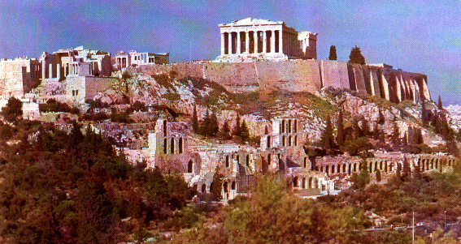

- sochárstvo

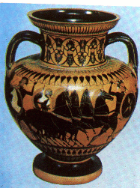
- zachytenie proporcií ľudského tela, jeho krásy, vyrovnanosti, telesnej zdatnosti aj duševnej rovnováhy
- materiál: biely mramor, bronz
- významní sochári: Myrón (Diskobolos),
Polykleitos, Feidias (sochy pre Akropolis,
napr. socha Atény, Dia), Praxiteles (Afrodita
a Hermes)

- maliarstvo

- výzdoba keramických nádob, nástenné
maliarstvo

- lekárstvo

- Hippokrates (odmietol nadprirodzené javy,
Hippokratova prísaha)

HELENISTICKÉ OBDOBIE 338 – 146 pred n. l.

- obdobie nadvlády Macedónie

- prechod k neskorej otrokárskej spoločnosti

- po úspešnej bitke nad Aténami pri Chaironei v Boiótii v r. 338 pred n. l. macedónsky kráľ Filip II. ovládol Grécko (v rokoch 359 – 336 pred n. l. zo zaostalej Macedónie vytvoril silný štát a rozšíril hranice k moru)

- 337 pred n. l. vznikla federácia gréckych mestských štátov na čele s Macedóniou = tzv. korintský spolok (Korintská liga) → zjednotenie, ale strata samostatnosti, Sparta ostala mimo

- po zavraždení Filipa II. v r. 336 pred n. l. uprostred vojenských príprav na útok proti Peržanom nastupuje jeho syn Alexander III. Macedónsky (336 – 323 pred n. l.)
- 20 rokov, vzdelaný (Aristoteles), cieľavedomý a ctižiadostivý ⇒ túžba po svetovláde
- výpravy: do Malej Ázie (333 pred n. l. ovládol väčšinu Malej Ázie, vrchol = bitka pri Isse, kde porazil Dareia III.), Sýrie, Fenicie, Egypta (vítaný ako osloboditeľ od Peržanov, založil tu prístav Alexandria v r. 331 pred n. l.), Mezopotámie, Perzie (porážka Peržanov pri Gaugamele, vypálený kráľovský palác v Persepolis), ťaženie do Indie (vyčerpávajúce pochody, nespokojnosť vojska) ⇒ všade zakladal mestá nazvané po ňom Alexandrie (okolo 90)
- po svojom návrate do Babylonu (hlavným mestom) ochorel a zomrel
- vytvoril obrovskú ríšu, v ktorej vládol ako neobmedzený panovník s božskými poctami (vládnuca vrstva = macedónski a grécki vojaci)
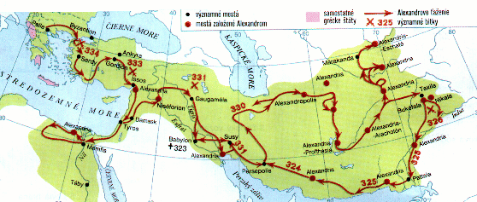

- po jeho smrti sa ríša rozpadla (rozdiely hospodárske, politické, sociálne, kultúrne)

- jednotlivé časti ríše si rozdelili (mocenské zápasy) jeho vojvodcovia = diadochovia

v Macedónii Antigonovci
- v Sýrii a Mezopotámii Seleukovci
- v Egypte Ptolemaiovci

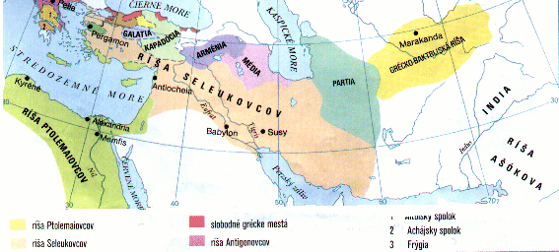

- v 2. st. pred n. l. na Balkáne vzrástol vplyv Rímskej ríše, 148 pred n. l. Rimania ovládli Macedóniu a 146 pred n. l. ovládli Grécko

- Kultúra helenistického obdobia

- pojem helenizmus = nová kultúra (mala nadnárodný charakter), ktorá vznikla splynutím prvkov rôznych kultúr (gréckej a orientálnych), s dominantou gréckeho vplyvu, gréčtina úradným jazykom

- centrá vzdelanosti: Alexandria v Egypte (v 3. st. pred n. l. tu vznikol Museion, veľká knižnica a v prístave maják 140 m vysoký, jeden z divov sveta), Pergamon, Syrakúzy, Atény

- filozofia

- v centre je otázka zmyslu života jednotlivca, záujem o etické problémy, cesta k blaženosti

- stoicizmus (Zenon z Kitia → založil v Aténach školu = „stoa poikilé“ → podľa nej označenie filozofického smeru → zmysel života je v mravnej dokonalosti, všetci ľudia sú si rovní, žiť v súlade s prírodou, šťastie aj nešťastie je potrebné prijímať vyrovnane)

- epikureizmus (tvorcom Epikuros a jeho škola Záhrada v Aténach, zmysel života je dosiahnuť spokojnosť a pocit blaženosti, nie vo verejnom živote, ale v ústraní)

- skepticizmus (Pyrrhon presadzoval pochybnosť o poznateľnosti sveta, pravdy a apatiu = ľahostajný kľud)

- veda

- rozvoj jednotlivých vedných odborov, ktoré sa osamostatnili od filozofie

- matematika (Euklides = napísal prvú sústavnú geometriu, Archimedes)

- fyzika (Archimedes ) žil a tvoril v Syrakúzach (287- 212 pr.n.l.)
určil pomer medzi obvodom kruhu a jeho priemerom
vyrátal povrch gule, zostrojil vojnové obranné stroje
objavil rad fyzikálnych zákonov (o ťažisku, funkcii páky, kladky, )
bol zabitý Rimanmi pri obliehaní Syrakúz

- astronómia (Aristarchos = heliocentrický názor)

- zemepis (Erastostenes = mapa sveta, vyrátal veľkosť Zeme, zaoberal sa meraním času)

- grécke náboženstvo

- grécki bohovia mocní, nesmrteľní, mali ľudské potreby, city aj nedostatky
- schádzali sa na hostinách, kde sa podávala ambrózia a nektár
- najvyšší boh = Zeus (vláda nad nebom a zemou) +manželka Héra (ochrana manželstva a žien)
- ďalší bohovia: vládca morskej ríše = Poseidón, podsvetia = Hádes, vojny = Ares, plodnosti zeme = Demeter, lásky a krásy = Afrodita, mladý boh lásky = Eros, svetla a slnka = Apollón, lovu a mesiaca = Artemis, múdrosti a umenia = Aténa, ...

STAROVEKÝ RÍM

- osídlenie Apeninského polostrova od 2. tisícročia pred n. l. kmeňmi rôzneho pôvodu

- Italikovia → označenie pre kmene Latínov, Sabínov, Samnitov, Umbrov ..., ktoré mali indoeurópsky pôvod (prevážne chovatelia dobytka a poľnohospodári, spoznali výrobu železa) a osídlili už okolo 2 000 pred n. l. strednú časť polostrova

- Etruskovia → 10. – 8. st. pred n. l. osídlili severozápad
- vytvorili vyspelú kultúru
- ich pôvod nie je známy (neindoeurópsky)
- písmo nie je rozlúštené
- zruční remeselníci (čierna keramika, zbrane, šperky, bronzové nádoby), obchodníci (s kovmi, luxusnými výrobkami), námorníci, architekti (oblúk a klenba), umelci
- nevytvorili jednotný štát (na čele samostatných miest = kráľ)
- v 10. – 9. st. pred n. l. súperili o politickú moc v Itálii a západnom Stredomorí s Grékmi, Kartágincami

- Gréci → 8. st. pred n. l. osídlili juh Talianska a časť Sicílie (Neapol, Tarent, Krotón, Syrakúzy)

- Kelti (Galovia) → 5 st. pred n. l. osídlili sever = Pádsku nížinu

- obdobia

OBDOBIE KRÁĽOVSTVA 753 - 510 pred n. l.

- založenie Ríma 753 pred n. l. (podľa povesti Romulom a Rémom, dvojčatami odchovanými vlčicou, na 7 pahorkoch ⇒ Kapitol, Esquilín, Palatín, Aventín, Viminál, Kvirinál, Caelius)

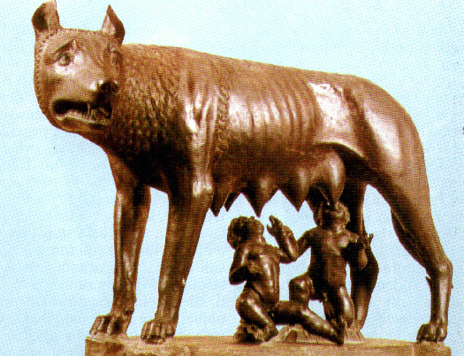
- rímski králi (poslední traja mali etruský pôvod):
- Romulus ( 753 – 715)
- Numa Pompilius (715- 672)
- Tullus Hostilius ( 672 – 640)
- Ancus Marcius (640 – 616)
- Tarquinius Priscus ( 616 – 578)
- Servius Tullius (578 – 534)
- Tarquinius Superbus (534 – 510)

- spoločenská hierarchia

k r á ľ (rex) mal moc súdnu, náboženskú, vojenskú
s e n á t poradný zbor, tvorila ho aristokracia
p a t r i c i o v i a privilegovaní, plnoprávni, najväčší vlastníci pozemkov
p l e b e j c i neurodzení, neplnoprávni, roľníci, remeselníci, obchodníci
p r o l e t a r i i bezzemkovia, nemajetní
o t r o c i patriarchálny charakter otroctva (pomocníci v rodine)

- obyvateľstvo rozdelené podľa rodovej príslušnosti, rody sa združovali po desiatich do tzv. kurií, 10 kurií tvorilo jednu tribuu, podľa kurií bolo zložené vojsko a schádzalo sa ľudové zhromaždenie (reforma spoločenské zriadenia za Servia Tullia → občania rozdelení do 5 tried, triedy na centúrie = stotiny podľa majetku, podľa majetku odstupňované práva, napr. zastávať úrady)

- 510 pred n. l. z Ríma vyhnali posledného etruského kráľa Tarquinia Superba = koniec kráľovstva a začiatok republiky

OBDOBIE REPUBLIKY 510 – 27 pred n. l.

- pojem rés publica = vec verejná ( správa vecou plnoprávnych a slobodných občanov)

- členenie
- rané obdobie 510 – 265 pred n. l.
- vrcholné obdobie 265 – 133 pred n. l.
- kríza a pád Rímskej republiky 133 – 27 pred n. l.

- spoločenská hierarchia

2 k o n z u l i najvyšší úradníci, moc správna, vojenská, súdna, volení senátom
na 1 rok z patricijov, mali spoločnú zodpovednosť
alebo d i k t á t o r volený v čase vojenského nebezpečenstva na pol roka
ú r a d n í c i prétori = spravovali súdnictvo, výkon práva
kvestori = dohliadali na štátnu pokladnicu, financie
cenzori = evidencia majetku, dohľad nad mravmi
edilovia = bezpečnosť, zásobovanie, hry
s e n á t poradný zbor starších, tvorilo ho 300 patricijov

n e p r i v i l e g o v a n í

- poznámky:
- stotinový snem → volil konzulov, ovládaný bohatými patricijmi
- konzuli, diktátori a prétori mali neobmedzenú moc
- equites → jazdci, privilegovaná skupina bohatých a vplyvných občanov
- rímske vojsko → tvorili všetci slobodní majetní občania, výzbroj na vlastné náklady

- zápas plebejcov s patricijmi za zrovnoprávnenie, za politické práva

- podnetom bol vzrast významu plebejcov, tvorili jadro vojska, vzrástla ich spoločenská prestíž, hrozili odchodom z Ríma a odmietnutím vojenskej služby (tzv. secesie)

- výsledky:

- voľba vlastných úradníkov = tribúnov ľudu (na 1 rok, právo veta, nedotknuteľní, hájili práva plebejcov) po tzv. prvej secesii v r. 494 pred n. l.

- spísanie zvykového práva proti svojvôli patricijov = Zákony 12 tabúľ 451 - 449 pred n. l. = prvý rímsky zákonník (rovnosť pred zákonom) → plebejci získali možnosť kontroly súdnych úradníkov

- zrovnoprávnenie s patricijmi v r. 445 pred n. l. (právo uzatvárať sobáše s patricijmi, právo byť volení konzulmi, zastávať funkcie kňazov, úradníkov)

- vznik novej vládnucej vrstvy bohatých plebejcov a patricijov = nobilita

- 367 pred n. l. zákony o postavení plebejcov (jeden z konzulov musel mať plebejský pôvod a občan mohol získať zo štátnej pôdy maximálne 500 jutár = 125 ha pôdy)

- 287 pred n. l. plebejské ľudové zhromaždenie získalo právo vynášať zákony platné pre celý rímsky štát ⇒

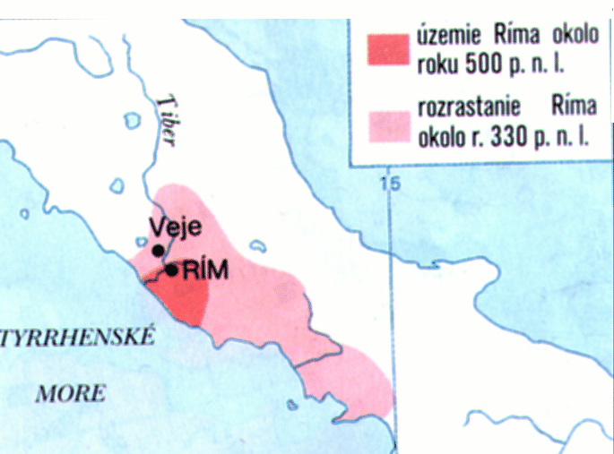
- ovládnutie Talianska Rímom

- obranné a výbojné vojny
- so Samnitmi (343 – 290 samnitské
vojny)
- Latínmi
- Etruskami (406 Rimania ovládli
Veje)
- Galmi (výkupné)
- Grékmi (posledné mesto Tarent,
napriek pomoci a víťazstvám kráľa
Pyrrha z Epiru, padlo do rúk
Rimanov 272 pred n. l.)

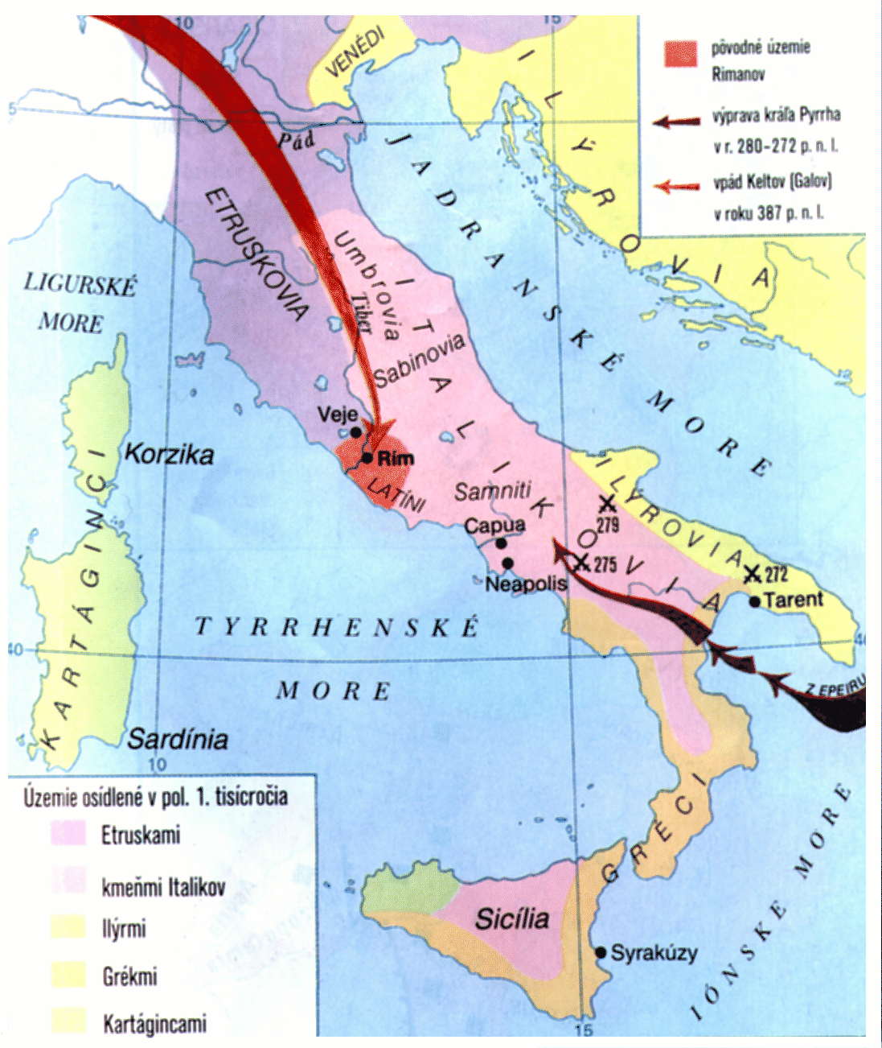
- okolo 265 pred n. l.
Rimania ovládli
celé Taliansko a vytvorili
jednotný a mocný
štát v Stredomorí

- občania na pripojených
územiach mali povinnosti
ako rímski občania,
ale nemali politické práva

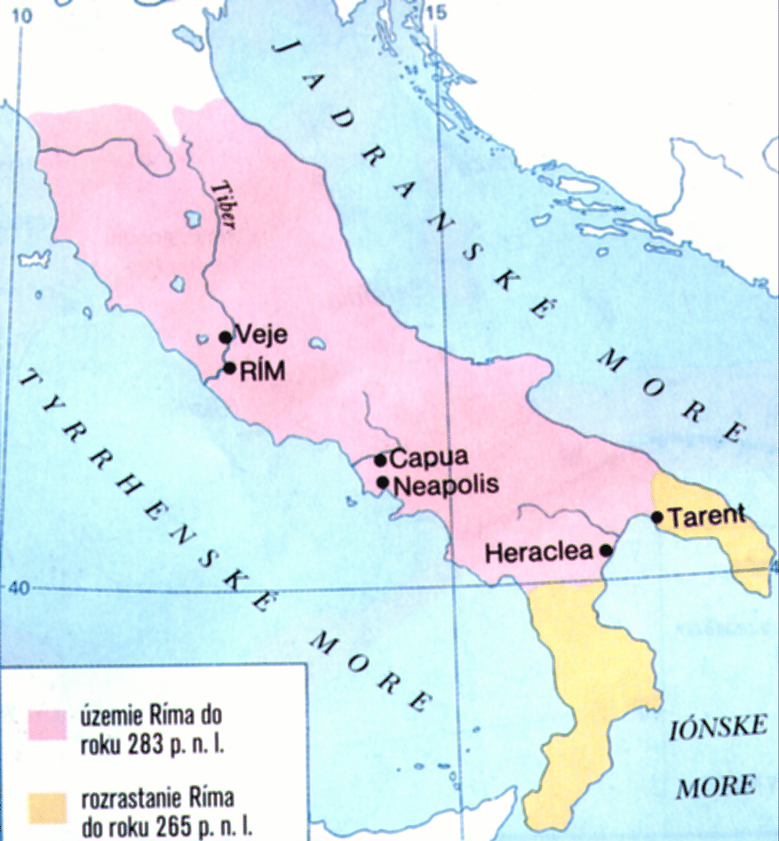

- Obdobie vrcholného rozvoja rímskej republiky

expanzia Rimanov:

A do západného Stredomoria ⇒ stretnutie s Kartágom (fenická osada, námorná veľmoc)

spor o nadvládu viedol k púnskym vojnám (Rimania označovali Kartágincov Púnmi)

zápas o Sicíliu
na súši prevaha Rimanov, na mori prevaha Kartága,
1. púnska vojna víťazstvo Ríma
(264 – 241 pred n. l.) zisky: Sicília ⇒ provincia (mimotalianska dŕžava)
neskôr získali Rimania aj Sardíniu (237)
a Korziku (227) + odškodné

- Kartágo pripravuje odvetu → v Hispánii (osada Nové
Kartágo) Hannibal a brat Hasdrubal pripravujú vojsko,
ťaženie Hannibala cez Alpy (60 000 armáda) na slo-
noch, víťazstvá, najslávnejšie pri Kannách 216 pred
n. l., ale úspech nevyužitý, na Rím si netrúfol
2. púnska vojna vylodenie Rimanov v Afrike, Publius Cornelius
(218 – 202 pred n. l.) Scipio, nazývaný Africanus, zvíťazil pri Zame 202 pred n. l.
zisky: všetky mimoafrické územia Kartágincov, loďstvo, vojnová náhrada (260 t striebra)

3. púnska vojna Kartágo obliehané a zrovnané so zemou
(149 – 146 pred n. l.) zisky: severoafrické územia = provincia Afrika

B do východného Stredomoria ⇒ pripojenie:

- Illýrie (229 – 228 pred n. l.)
- Macedónie (148 pred n. l.) po troch macedónskych vojnách (216, 197, 168)
↓
„oslobodený“ grécky svet sa dostal pod vládu Rimanov
- Sýrie (192 – 188 pred n. l.)
- Grécka (146 pred n. l. dobytý Korint)
- Pergamonu (133 pred n. l.) ako odkazu posledného kráľa (Attalos III.) ⇒ provincia Ázia

Pri týchto výbojných vojnách Rím ovládol väčšinu starovekého sveta ⇒ impérium
(Stredozemné more označovali ako mare nostrum)

Poznámka:
166 – 137 pred n. l. v Palestíne vypuklo povstanie proti sýrskym Seleukovcom (Matatiáš a Juda Makabejský 142 pred n. l. vytvorili samostatný štát, kde vládla dynastia Hasmoneovcov)

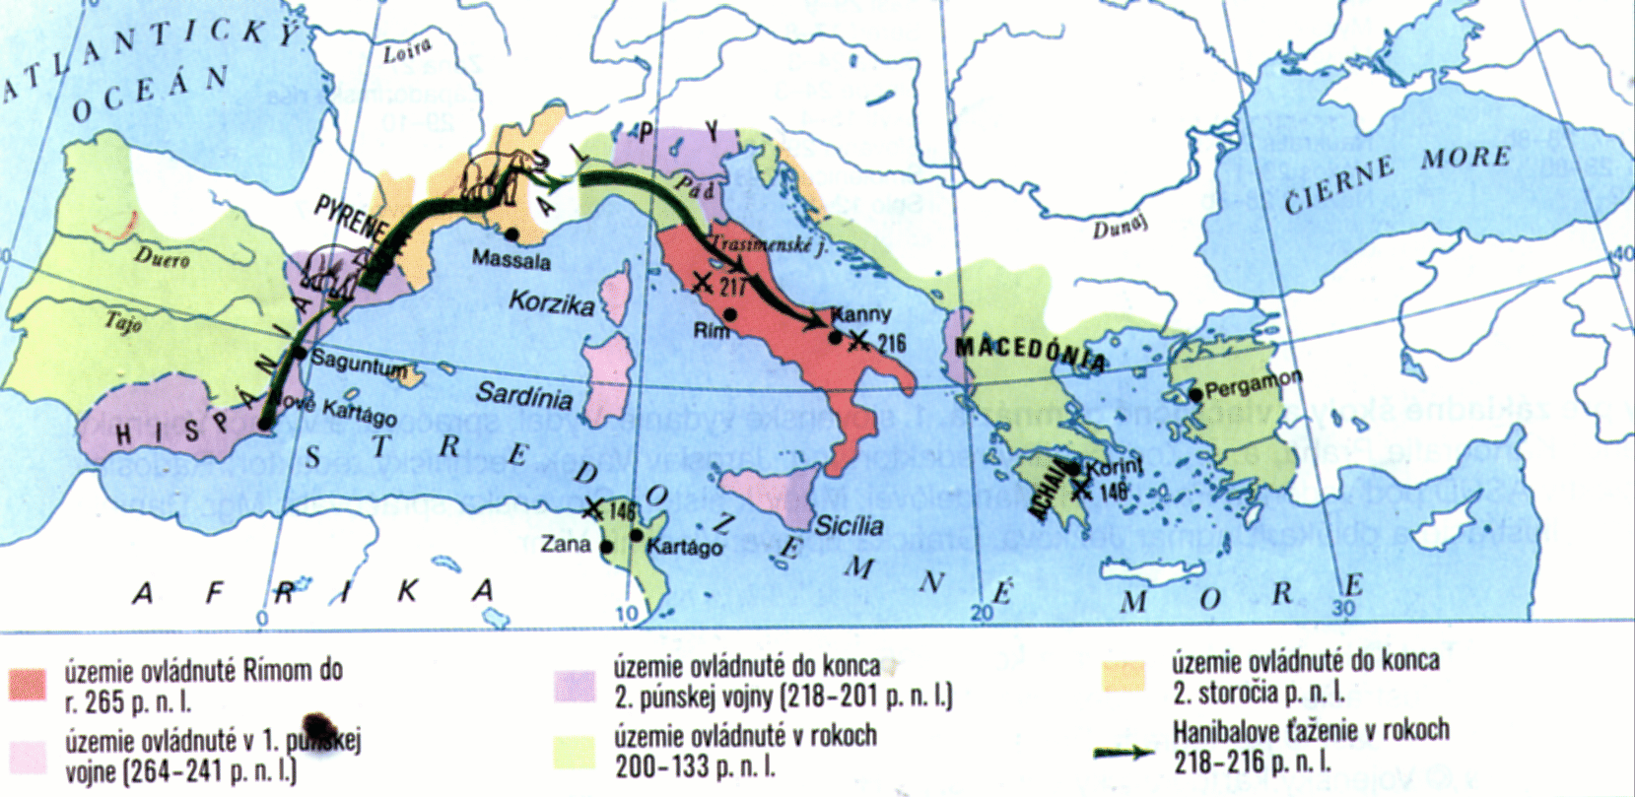

- Obdobie krízy a pádu republiky

- premena Ríma na svetovú ríšu priniesla zmeny hospodárske aj spoločenské
- korisť z výbojov
- dostatok lacnej pracovnej sily = otrokov (lacnejšia práca)
- úbytok a úpadok drobných malovýrobcov (nie sú schopní konkurencie, dovoz lacného obilia z provincií)
- vznik veľkostatkov = latifundií
- vydieranie provincií publikánmi = vyberačmi daní
- spustošenie polí, pretože veľa roľníkov zahynulo vo vojnách

⇓
- to vyvolalo dôsledky v politike, vojenstve, životnom štýle, kultúre

⇓
- konflikty medzi skupinami, túžba po majetku, mravný úpadok boli prejavmi hlbokej krízy, ktorá ohrozovala stabilitu štátu

- pokusy riešiť nahromadené problémy:

- pozemková reforma bratov Gracchovcov → Tiberius 133 pred n. l. a Gaius 122 pred n. l. (tribúni ľudu) žiadali rozdeliť pôdu latifundistov (nad maximálne stanovenú hranicu 500 jutár) bezzemkom, predávať lacné obilie nemajetným, obidvaja zabití

- vojenská reforma Gaia Maria r. 107 pred n. l. → navrhoval prijať do armády chudých bezzemkov, zaplatiť im výzbroj, platiť im žold a po 16 rokoch vojenskej služby prídel pôdy ako zdroj obživy (porazil a popravil numídskeho kráľa Jugurta, pretože zbavil moci svojich nevlastných bratov, spojencov a chránencov Ríma, podplácal rímskych politikov a obsadil rímske tábory a okrem toho v r. 102 porazil Teutónov v bitke pri Aquae Sextiae, čím odvrátil ich vpád do strednej Európy)

- r. 90 – 88 pred n. l. tzv. spojenecká vojna v Itálii → rímski spojenci = Italikovia sa dožadovali udelenia občianskych práv (zrovnoprávnenia) s Rimanmi → podnetom bola násilná smrť Marca Livia Drusa, ktorý hájil záujmy Italikov ⇒ Rimania nútení udeliť Italikom sídliacim na juh od rieky Pád občianske práva

- postoj ku navrhovaným reformám = vznik dvoch táborov (zápas o moc)

- populári (stúpenci ľudu, presadzovali reformy)

- optimáti (stúpenci senátu a bohatých, proti reformám)

zápas medzi obidvoma stranami riešený v občianskych vojnách (88 – 82 a 49 – 45 pred n. l.)

- 82 – 79 pred n. l. Sullova diktatúra
- titul diktátor
- obmedzenie právomocí tribúnov
- vláda s pomocou vojska a teroru
- proskripcie = zoznamy nepohodlných osôb = politických odporcov
- po jeho smrti obnovená republika

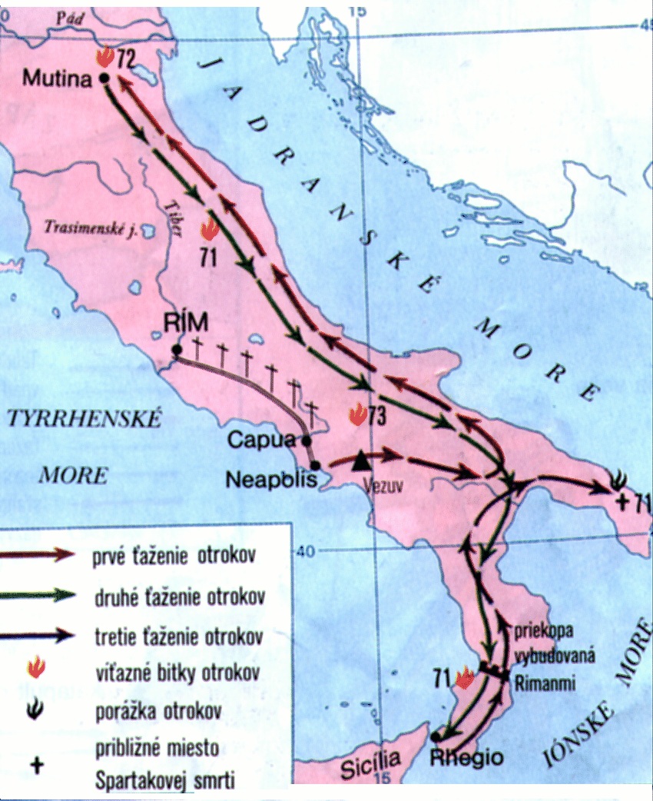
- nová hrozba pre Rím
⇓
vzbury otrokov
⇓
najväčšia → Spartakovo povstanie
(73 –71 pr.n.l.)→ 60 000 otrokov,
na čele gladiátor a trácky otrok
Spartakus, povstalci nejednotní,
porazení (na čele rímskej armády
Crassus), 6 000 otrokov
pribitých na kríže pozdĺž cesty
Via Appia z Capuy do Ríma
pre výstrahu
- v politických zápasoch v Ríme sa spájali
ctižiadostiví politici s veliteľmi vojsk a uzatvárali
aliancie ⇒ triumviráty (trium = tri, vir = muži)

- prvý triumvirát (60 pr.n.l.) → Pompeius + Crassus + Caesar
(titul Magnus) (titul Boháč)
= Veľký = za proskripcií

- pôsobivý rečník a spisovateľ, ctižiadostivý
- 59 pred n. l. zvolený konzulom, neskôr správcom Galie
- výprava za Rýn proti Germánom (Zápisky o vojne galskej), vylodenie v Británii, veľká korisť
- v občianskej vojne proti Pompeiovi (druhej) ovládol celé Taliansko (pochod na Rím = „Kocky sú hodené“)
- výprava do Egypta (pomoc Kleopatre získať trón), Malej Ázie („Veni, vidi, vici“) a Hispánie
- zaviedol diktatúru (doživotne neobmedzeným vládcom)
- zaviedol reformu kalendára⇒ juliánsky kalendár, platil od 1.1.45 pred n. l. do r. 1582, lunárny = mesačný kalendár nahradený solárnym = slnečným, 365 dní
- 44 pred n. l. zavraždený v senáte odporcami samovlády (pripustil kult svojej osoby)

- druhý triumvirát (43 pred n. l.) → Antonius + Lepidus + Octavianus

- vytvorený Caesarovými stúpencami, mal charakter mimoriadneho úradu v Ríme, mal obnoviť republikánske zriadenie, ale skončil občianskou vojnou
- 42 pred n. l. vojsko republikánov vojskom triumvirov porazené
- prenasledovanie odporcov → tak zahynul napr. Cicero a Brutus
- Lepidus zbavený politickej moci, ostal najvyšším kňazom
- Antonius a Octavianus sa v zápase za moc stretli v 3. občianskej vojne (32 - 31 pred n. l.)
- v námornej bitke pri Actiu 31 pred n. l. Antonius porazený (spáchal aj s Kleopatrou samovraždu) ⇒ cesta ku samovláde

OBDOBIE CISÁRSTVA 27 pred n. l. – 476 n. l.

skoré cisárstvo = PRINCIPÁT 27 pred n. l. – 284 n. l.
neskoré cisárstvo = DOMINÁT 284 – 476 n. l.

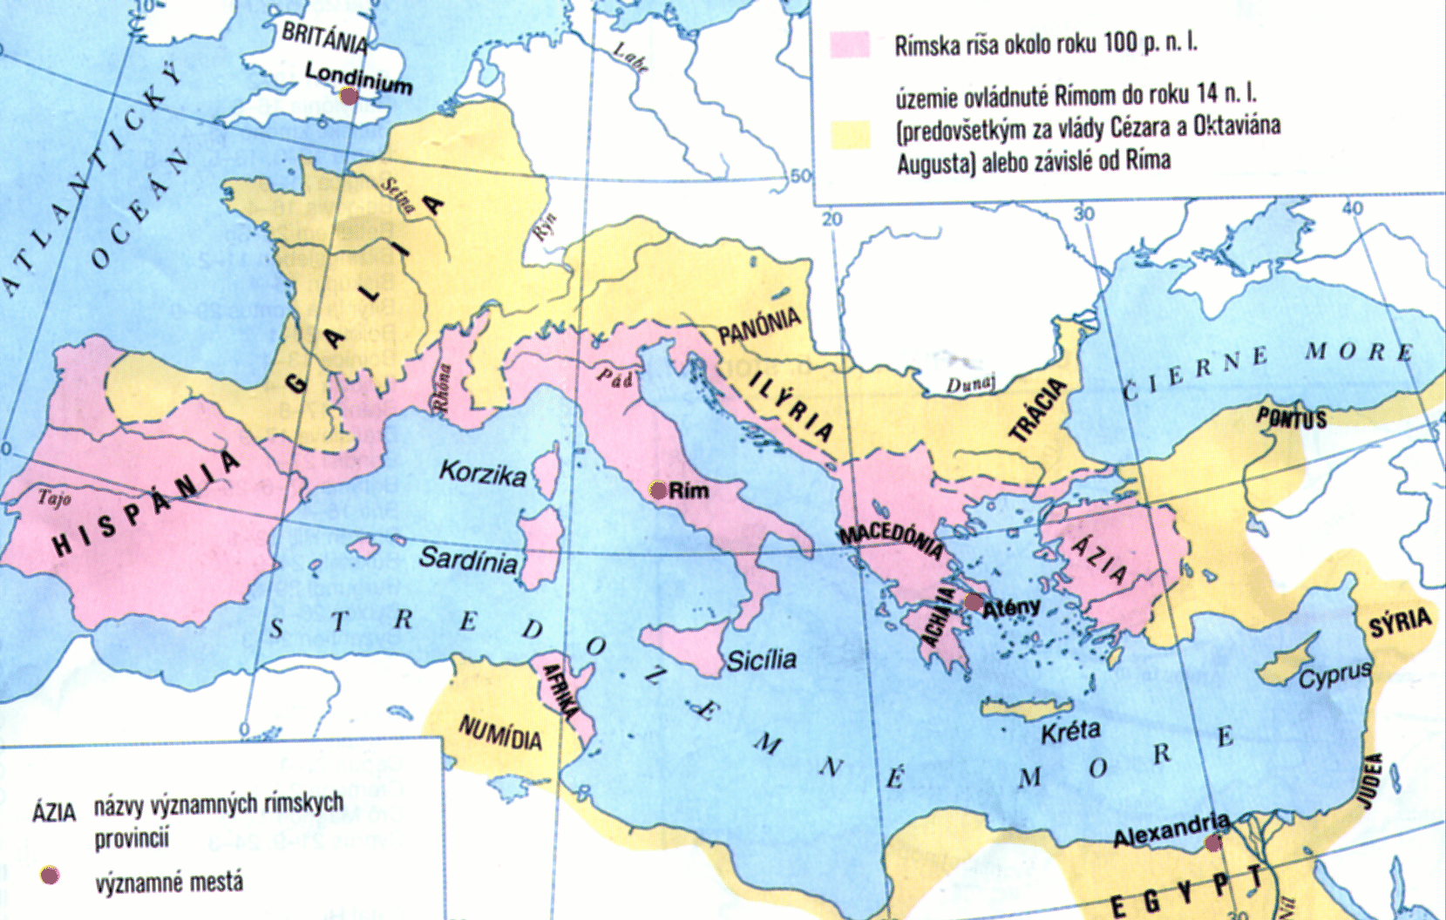

SKORÉ CISÁRSTVO → PRINCIPÁT

- 27 pred n. l. – 284 n. l.
- monarchia (cisár mal v rukách viaceré úrady → kontrolu ľudových zhromaždení, senátu, vojska, náboženských inštitúcií)

I. vláda júliovsko-claudiovskej dynastie (27 pred n. l. – 68 n. l.)

- Octavianus (27 pred n. l. – 14 n. l.)
- prvý cisár, obratný politik
- formálne vládol spolu so senátom ⇒ stal sa prvým občanom senátu (tiež tribúnom ľudu, censorom, najvyšším kňazom = pontifex maximus) a prvým občanom štátu = „princeps inter pares“ (popredný, prvý medzi rovnými) = spojenie absolutistickej moci monarchu so zachovaním republikánskych inštitúcií = nová štátna forma vlády PRINCIPÁT
- prijal titul Augustus = Vznešený (a čestný titul „otec vlasti“ = „pater patriae“)
- hlavná opora moci = armáda (stála, 25 légií)
- obnovil poriadok, zaviedol tresty za drancovanie provincií a vydieranie
- hospodársky a kultúrny rozkvet
- zápasy s Germánmi na severe (hranica na Rýne a Dunaji)

- Tiberius (14 – 37) → vzorne spravoval ríšu, skúsený vojvodca

- Caligula (37 – 41) → Gaius, prezývka „čižmička“ mu ostala ako meno, bezohľadný a krutý despota bez morálnych zábran, zavraždený

- Claudius (41 – 54) → vzdelaný, otrávený manželkou Agrippinou

- Nero (54 – 68) → spočiatku vládol s pomocou radcov (napr. filozof a básnik Seneca), neskôr absolutistické sklony, intrigy, vraždy (aj vlastnej matky), konfiškácie majetku ⇒ vzrast jeho bohatstva, tzv. Pisonovo sprisahanie s cieľom odstrániť nenávideného cisára viedli Seneca, Petronius a spisovateľ Calpurnius Piso, 64 n. l. požiar Ríma (dal založiť Nero, aby mohol prenasledovať kresťanov, využil na recitovanie svojej básne o horiacej Tróji, pri prenasledovaní kresťanov zahynuli aj sv. Peter a sv. Pavol mučeníckou smrťou), po jeho smrti (samovražda) zápasy o trón → rímske vojská si za cisárov zvolili svojich veliteľov (Servius Sulpicius Galba, Marcus Salvius Otho, Aulus Vitellius, Titus Flavius Vespazián) → v občianskej vojne porazil svojich súperov Vespazián

II. vláda Flaviovcov (69 – 96)

- Vespazián (69- 79) → viedol vojnu proti Židom, podporoval obyvateľstvo v provinciách, rozvoj poľnohospodárstva, dal budovať Koloseum, na jeho počesť postavený víťazný oblúk

- Titus (79 – 81) → dokončil židovskú vojnu, r. 70 dobyl a zničil Jeruzalem, na jeho počesť bol postavený víťazný oblúk v Ríme, v r. 79 výbuchom Vezuvu zničené mestá Pompeje, Herculaneum a Stabiae

- Domitianus (81 – 96) → krutý samovládca so sklonmi ku šialenstvu, budoval obranný val proti Germánom, zavraždený

III. vláda tzv. adoptívnych cisárov (96- 192)

- obdobie politickej a vojenskej stability, hospodársky rozkvet

- začína sa nástupom Nervy, senátora, ktorý adoptoval za syna veliteľa Trajána

- najväčší územný rozmach ⇒ Traján (98 – 117) → prvý cisár netalianskeho pôvodu (z Hispánie), posledný dobyvateľ (106 dobyl Dáciu a pripojil ako novú provinciu), obľúbený

- Hadrián (117 – 138) → potlačil v r. 132 protirímske povstanie Židov (na čele Bar Kochba), upustil od dobyvačnej politiky, budoval systém opevnení
↓
limes romanus ⇒ vojenská hranica
tvorená prírodnou prekážkou aj umelo vybudovaným valom s priekopou {Hadriánov val = 5 – 6 m vysoký, 110 km dlhý, tvoril severnú hranicu provincie Británia}, pozdĺž vojenské tábory légií = castra, pevnosti (castella), strážne veže (burgus)

- Marcus Aurelius (161 – 180) → filozof na tróne, vzdelaný („Myšlienky k sebe samému“), prešiel k obranným vojnám, pretože zosilnel tlak barbarských kmeňov (na severe Germánov, na východe Partov, 166 – 180 markomanské vojny proti Markomanom, Kvádom a Jazygom, boli zatlačení za Dunaj, bojovalo sa v Panónii, severnej Itálii) ⇒ začiatok krízy principátu
Poznámka: rímske vojsko prekročilo Dunaj a 179 – 180 sa dostalo ku Trenčínu (855 vojakov z 2. pomocnej légie pod vedením Valeria Maximiana, tábor mala v Aquincu) → nápis vytesaný na skale v Trenčíne, na obsadenom území boli vybudované opevnenia Devín, Bratislava, Komárno, Mušov

IV. obdobie krízy principátu (koniec 2 st. – 284) = vláda vojenských cisárov
(Commodus, Septimius Severus, Caracalla,...)

- armáda ovplyvňuje osudy ríše
- 212 výnos o udeľovaní rímskeho občianstva všetkým slobodným obyvateľom Rímskej ríše

- 235 – 285 50-ročné obdobie vojenskej anarchie

- 249 edikt cisára Decia (prinášať verejne obete rímskym bohom, obnoviť staré tradície) ⇒ vyvolal systematické prenasledovanie kresťanov

- cisár Aurelius (270 – 275) obnovil jednotu ríše (znovu pripojil Galské cisárstvo, po porážke palmýrskej kráľovnej Zenobie zabral aj východné územia)

- hospodársky pokles → koniec výbojných vojen spôsobil úbytok otrokov, ich práca bola neefektívna, vzbury

- vznik kolonátu → drobný prenájom veľkostatkárskej pôdy kolónom, nájomcom (chudobným roľníkom, bezzemkom) za odvádzanie nájomného ⇒ väčší záujem o prácu, ale neskôr zadlžovanie

NESKORÉ CISÁRSTVO → DOMINÁT

- 284 – 476 n. l.
- cisár je neobmedzeným pánom (obyvateľ = poddaný musí padnúť na kolená)
- symbolom moci cisárska koruna a purpurový plášť
- opora moci - vojsko

- všeobecný úpadok a kríza impéria
- zápasy o moc medzi veliteľmi armád rímskych provincií
- vnútorné vzbury obyvateľstva provincií (úsilie osamostatniť sa)
- útoky barbarov (zvlášť Germánov), preto úsilie získať ich za spojencov (foederati), ich prijímanie do armády
- úpadok poľnohospodárstva (nedostatok otrokov, vzbury, nezáujem o prácu, kolonát neuspokojoval a prinášal nové problémy)
- pokles hodnoty peňazí (prehlbovanie rozporov medzi bohatými a chudobnými)
- úpadok remeselnej výroby, návrat ku smene
- rastie vplyv kresťanstva (hlása rovnosť ľudí pred Bohom a príchod Spasiteľa)

- Dioklecián (284 – 305)

- pôvodne otrok z Dalmácie, prepustený, zvolený vojskami na východe
- úsilie riešiť krízu zosilnením osobnej moci ⇒ cisársky absolutimus = vládne bez senátu ako neobmedzený panovník = dominus ⇒ DOMINÁT, božské pocty (dominus et deus = pán a boh)
- pribral si za spoluvládcu Aurelia Valeria Maximiana a oba menovali svojich nástupcov → tetrarchia (vláda 2 augustov a 2 caesarov),
- Rím prestal byť sídlom cisárov → sídla: Milano, Níkomédeia, Sirmium, Trevír
- správna reforma: ríša rozdelená na 4 časti (prefektúry) a ďalej na 12 diecéz a tie na provincie
- hospodárska reforma: zavedenie maximálnych cien (301) a odmien za prácu, nová hodnotná mena, daň z hlavy a naturálna daň z pozemkov
- vojenská reforma: rozdelenie armády na pohraničné oddiely (stále jednotky) a pohyblivé jednotky vo vnútrozemí
- prenasledoval kresťanov

- Konštantín I. Veľký (306- 337)

- pokračoval v reformách, ale odstránil systém spoluvladárov (obnovil vládu jedného panovníka)
- odlišný postoj ku kresťanstvu ⇒ zrušenie prenasledovania kresťanov, ediktom milánskym 313 bolo kresťanstvo zrovnoprávnené s ostatnými a bola vyhlásená náboženská sloboda
- 330 založil druhé hlavné mesto Konštantínopol (Cárihrad) na mieste osady Byzantion (359 zrovnoprávnené s Rímom, do r. 1453 hlavným mestom byzantskej ríše)

- Teodosius I. Veľký (379 – 395)

- zákaz pohanských kultov, povolenie iba kresťanstva r. 380 ako štátneho náboženstva
- 375 vpád kočovných Hunov (zo strednej Ázie, vznik Hunskej ríše kráľom Atilom 434, zomrel 453, 451 boli Huni na Katalaunských poliach porazení Rimanmi → s pomocou Vizigótov, Frankov, Burgundov a Alanov)
- 375 rokoval Valentianus v Brigetiu s kvádskymi vyslancami (zastaviť postup Kvádov a Sarmatov), pri rokovaniach zomrel
- prenikanie Germánov, vpád západných Gótov = Vizigótov, ktorí sa ako spojenci (foederati) usadili v Trácii (barbari sa usadzujú na rímskom území!)

- po jeho smrti ríša rozdelená na 2 časti:

menej barbarských útokov
udržala sa vnútorná stabilita
Východorímska ríša rozvoj remesiel a obchodu
vládol tu Arkadius do r. 408
hlavné mesto Konštantínopol
jazyk: gréčtina

pustošivé vpády barbarov
ľudové povstania
Západorímska ríša do r. 423 vládol Honorius, ale
moc mal v rukách veliteľ vojska
Stilicho, urodzený Vandal
hlavné sídlo: Ravenna
jazyk: latinčina

- okolo 405 oslabenie rímskych galských hraníc (do Talianska vtrhli Ostrogóti ⇒ Stilicho nútený stiahnuť rímske vojsko z Galie, v bitke pri Faesulae ich porazil), oslabenia využili kmene Kvádov, Alanov, Vandalov, aby prenikli do Galie, Hispánie, Afriky

- 410 Rím dobytý Vizigótmi na čele s Alarichom (obsadili Rím bez boja, 3 dni ho plienili, potom odišli

- 455 dobytý Vandalmi

- 476 Taliansko ovládnuté Germánmi na čele s Odoakarom, ktorý zvrhol posledného cisára Romula Augustula ⇒ zánik západorímskej ríše

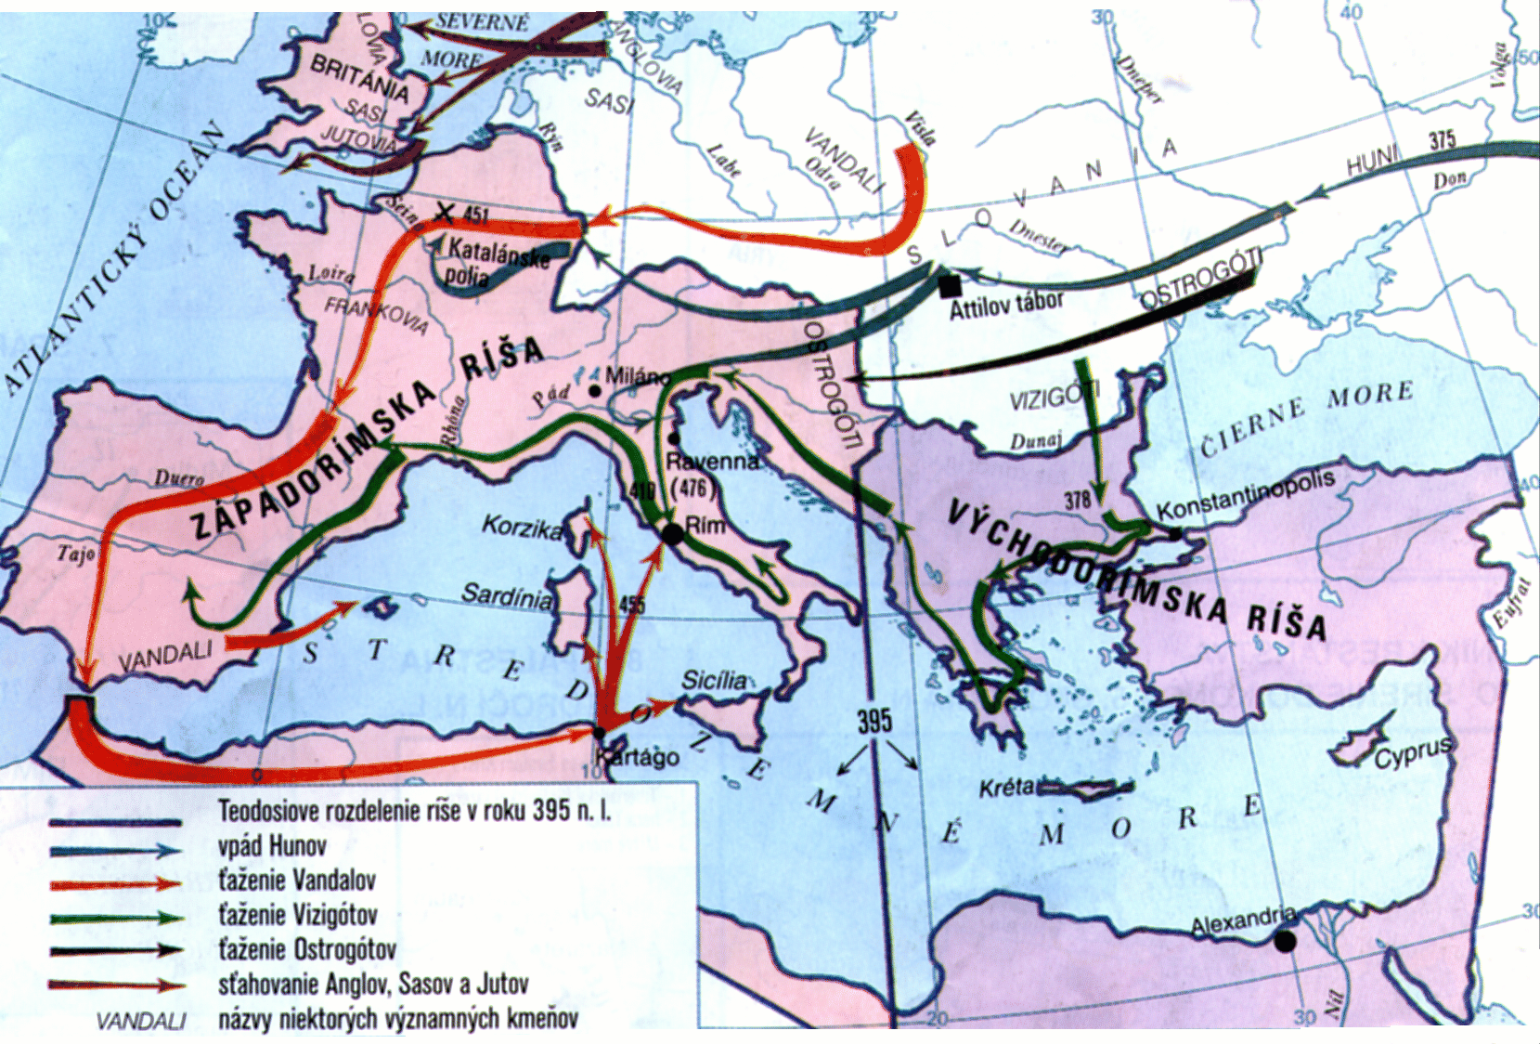

RÍMSKA KULTÚRA

- vznikala pod vplyvom Grékov a Etruskov (napodobňovanie ich vzorov)

- hlavný význam: uchovanie a sprostredkovanie výsledkov klasickej kultúry Európe

- vzdelanie
- Rimania prevzali písmo od Grékov, veľkú abecedu prispôsobili potrebám latinského jazyka, vytvorili
latinku a vlastnú sústavu číslic (I=1, V=5, L=50, D=500, M=1000)
- vzdelávané iba deti plnoprávnych občanov od 7 do 15 rokov (čítať, písať a počítať do 12 rokov, do 15. rokov gramatika, aritmetika, dejepis, hudba, literatúra, vyššie vzdelanie predstavovali rétorské školy (rečníctvo, právo, filozofia), knižnice
- centrá vzdelanosti: Rím, Atény, Alexandria

- rečníctvo
- veľký význam v politickom zápase, vplyv gréckych vzorov
- významná osobnosť Marcus Tullius Cicero (106 – 43 pred n. l.), vytvoril aj teóriu rečníckeho umenia

- literatúra
- napodobňovanie preklady gréckej literatúry
- významné osobnosti: Vergilius (Aeneis), Ovidius (Metamorfózy, Umenie milovať), Horatius (vrchol lyriky, útočné Satiry), Iuvenalis (satiry)

- dejepisectvo
- tzv. anály = letopisy, popis udalostí v priebehu roka
- významní dejepisci: Caesar (Zápisky o vojne galskej, Zápisky o vojne občianskej)
Titus Livius (142 kníh o dejinách Ríma)
Publius Cornelius Tacitus (16 kníh Letopisov,
14 kníh Historiae)

- divadlo
- obľúbené boli najmä komédie (Plautus, Terentius)

- architektúra
- využitie gréckeho stĺpu a etruskej valenej klenby a oblúku (stĺp mal iba dekoratívnu funkciu)
- stavby boli zdobené aj zvnútra (na rozdiel od gréckych)
- stavali sa:
- baziliky (trhoviská alebo radnice pre obchodnú a súdnu činnosť s obdĺžnikovým pôdorysom a vnútorným priestorom rozdeleným stĺpmi a stenami na hlavné a vedľajšie priestory, napr. Konštantínova)
- akvadukty (vodovody s vodou na pitie, voda tiekla samospádom)
- kloaky (odvodňovacie kanály, napr. cloaca maxima v Ríme ako hlavný odpadový kanál)
- viadukty (kamenné mosty)
- ulice (napr. via Appia z Ríma na juh)
- divadlá (prvé stále vybudoval v Ríme Pompeius v r. 55 pr.n.l.)
- amfiteátre (pre gladiátorské zápasy, zachovaných asi 100, napr. Vespasiánov = Koloseum = Amphitheatrum Flavium, r. 80 otvorený, 50 m vysoký, tvar elipsy, 188 x 156 m, pre 50 000 divákov)
- cirkusy (pre artistické produkcie, preteky, konské dostihy, triumfálne slávnosti, najväčší = Circus Maximus pre 80000 divákov)
- opevnenia (napr. Limes Germanicus medzi Rýnom a Dunajom dlhý 800 km)
- mauzoleá (hrobky, napr. Hadriánovo = dnes Anjelský hrad)
- termy (verejné kúpele, napr. Caracallove, boli súčasne kultúrnymi a spoločenskými strediskami, v Ríme bolo 11 veľkých term až pre 3000 ľudí a 1000 malých kúpeľov)
- víťazné oblúky (stavali sa na oslavu vojnového víťazstva v tvare brány s jedným alebo troma priechodmi, steny boli zdobené reliéfmi, zachovala sa iba malá časť, napr. Konštantínov, Titov,)
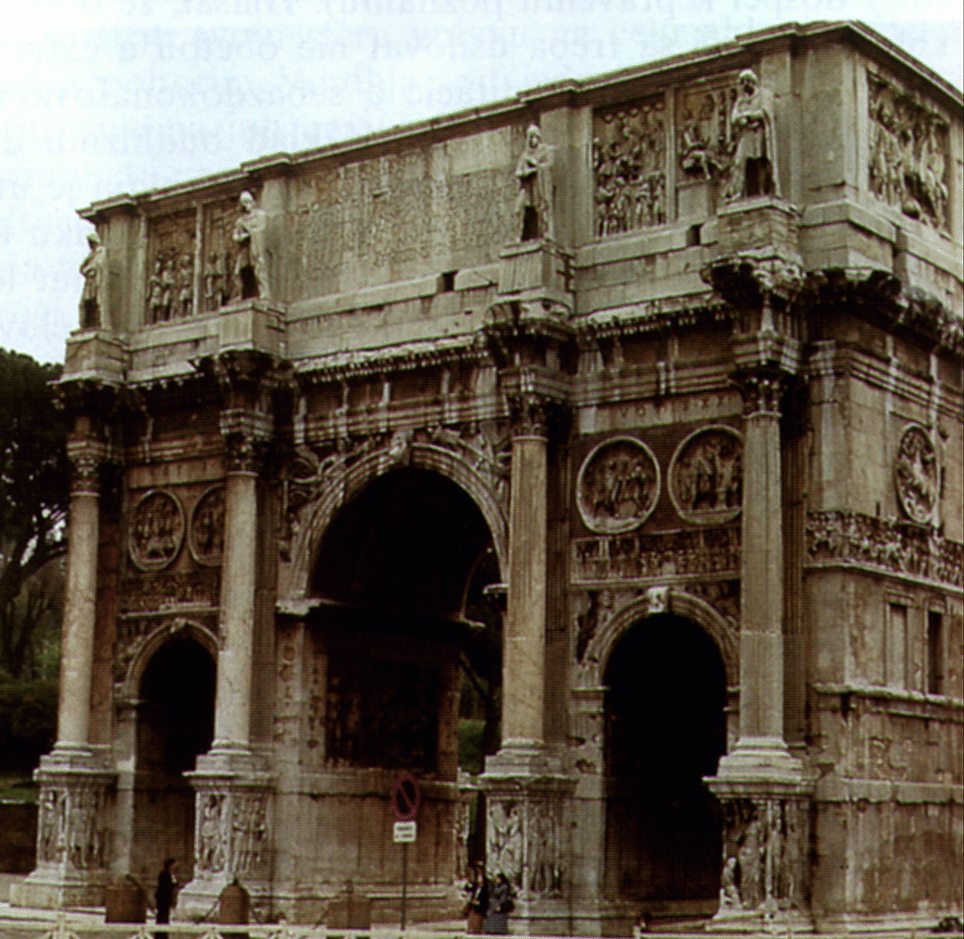

Konštantínov
oblúk

- víťazné stĺpy (napr. Trajánov vysoký 38 m, Marka Aurelia 30 m)
- vily a paláce boháčov (napr. Diokleciánov palác, v ktorom je vstavaný dnešný Split, Hadriánova vila v Tivoli na 70 ha)
- martýria (stavby zasvätené pochovaným mučeníkom)
- mozaiky (na stenách aj na podlahách, motívy náboženské, z denného života, vojenské)

- sochárstvo
- kópie gréckych sôch, výzdoba stavieb
- realistické zobrazenie u portrétov urodzených Rimanov, dôraz na individuálne črty
- významný bol historický reliéf
- významné pamiatky: Kapitolská vlčica (dielo Etruskov z 5. st. pred n. l.),
jazdecký pomník Marka Aurelia (z bronzu)

- maliarstvo
- nástenné (zachované v odkrytých mestách Pompeje a Herculaneum)

- veda
- Ptolemaios (90 – 160)→ matematik, astronóm (geocentrista), geograf a kartograf
- Galenos z Pergamu (130 - 200) → lekár
- Plinius Starší (23 – 79) → encyklopédia Prírodoveda (37 kníh)

- filozofia
- vplyv epikureizmu (Titus Lucretius Carus → filozofická a epická báseň O prírode) a stoicizmu (Seneca, Marcus Aurelius, Filón z Alexandrie → 25 pred n. l. – 40 n. l., úsilie o súlad Platóna so stoicizmom)

- náboženstvo
- prijatie a prispôsobenie náboženských predstáv Grékov a Etruskov
- spočiatku uctievali prírodných bohov: Ceres (bohyňa úrody obilia), Faunus (ochranca stád), Silvanius (lesný boh), Saturnus (boh úrody)
- po zjednotení Ríma bol vytvorený kult štátnych bohov: Jupiter (boh oblohy), Mars (boh vojny), Quirinus (boh vojny), Juno (Jupiterova manželka, ochrankyňa rodiny), Minerva (bohyňa rozumu, umení a remesiel), Diana (bohyňa lovu), Neptún (boh mora), Vulkán (boh ohňa), Venuša (bohyňa jari a lásky) → na Kapitole im postavili svätyňu, ktorá bola centrom štátneho kultu
- rímski bohovia stelesňovali rôzne vlastnosti, činnosti, abstraktné pojmy (napr. šťastie = Fortuna, víťazstvo = Victoria)
- kultové obrady boli prísne organizované
- augurovia (veštili budúcnosť z letu vtákov a nebeských úkazov)
- haruspikovia (veštili budúcnosť z vnútorností zabitých zvierat

- kresťanstvo

- vzniklo na pôde židovských tradícií, je syntézou rôznych náboženských prvkov (židovského monoteizmu, mesianizmu = viery v príchod vyvoleného spasiteľa = mesiáša)
- kresťania spočiatku pôsobili ako zvláštna skupina medzi Židmi
- prvé generácie kresťanov trpeli, boli prenasledovaní
- nadnárodný charakter
- ústredná osobnosť = Ježiš (7 pred n. l. – 30/33 n. l.), označený za Božieho syna, veľknazi chrámu v Jeruzaleme sa obávali narastajúceho vplyvu Ježiša, bol obvinený rímskym správcom Pontským Pilátom, že sa vydáva za židovského kráľa a Mesiáša = Spasiteľa, preto bol odsúdený za vlády cisára Tiberia na smrť ukrižovaním)
- jeho učenie: láska k Bohu a k človeku, princíp nenásilia, starostlivosť o slabých a chudobných, odpustenie hriešnym a chybujúcim
- činy a výroky Ježiša boli spísané do tzv. Nového zákona (27 kníh obsahuje 4 evanjeliá → Matúšovo, Markovo, Lukášovo, Jánovo)
- po smrti Ježiša pokračujú v šírení kresťanských myšlienok apoštolovia (Pavol, Peter → obidvaja zomreli ako mučeníci)
- úsilie vytvoriť sústavu kresťanského učenia (spojiť vieru s filozofickou tradíciou) ⇒ tzv. cirkevní Otcovia (patres), napr. Hieronymus (348 – 420, preklad Starého a Nového zákona do latinčiny = Vulgáta okolo 404, preklad upravil 800 na podnet Karola Veľkého Alkuin), Ambrozius (340 – 397), Origenes, Tertullianus, Augustinus (354 – 430)
- 325 cirkevný koncil Nikaia = Nicea (odsúdenie ariánstva, ktoré Ježiša chápalo ako človeka, nie božieho syna)

